Хмелевская Галина Алексеевна
Родилась 14 февраля 1962 г. в селе Липовское Черемисиновского района Курской области в простой русской семье. Мама – учитель начальных классов, отец – труженик колхоза – пчеловод. В семье было четверо детей, я последний ребёнок.
В 1969 г. пошла в первый класс. Мама была моей первой учительницей. В 1980 г. закончила Черемисиновскую среднюю школу. Училась на отлично. Поступила в техникум советской торговли в г. Курске. По распределению уехала работать в г. Мичуринск Тамбовской области, где работала технологом по приготовлению пищи. Заочно училась в г. Москве в торговом институте им. Плеханова, закончила два курса, вышла замуж, родила ребёнка и оставила учёбу. Переехала жить в пос. Черемисиново, где и проживаю в настоящее время. После переезда трудовая деятельность началась в Районном отделе образования – бухгалтером. Затем перешла работать в Черемисиновское РАЙПО, где трудилась продавцом.
Сейчас нахожусь на пенсии. Имею двоих взрослых детей. Человек я разносторонний, общительный, увлекающийся. Люблю спорт, активный образ жизни, занимаюсь рукоделием: вяжу, вышиваю, люблю готовить, красиво накрывать стол, делать разные поделки. Являюсь участником районного хора. Помогаю воспитывать внучку. Последнее время увлекаюсь творчеством – пишу стихи, воспоминания о детстве, семье, родной деревне, о природе и т.д. Стараюсь идти в ногу со временем.
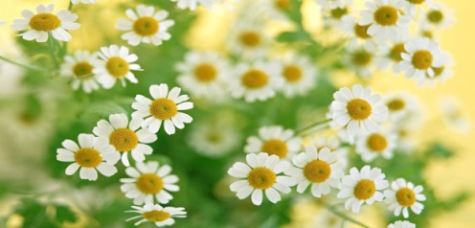

О нас

Любви и ласки, нежных слов,
Как не хватает нам порой.
Но вида мы не подаём,
По жизни прямо мы идём.
Упорства нам не занимать!
Мы хороши, красивы, милы.
Хозяйки – просто изумленье,
Прекрасны – чудное творенье.
И грациозны, и стройны,
Обворожительны, милы.
По жизни мы не унываем,
И пусть дорога нелегка,
Нальём бокальчик мы вина
И выпьем мы его до дна
За наше счастье и удачу.

Всем влюблённым

Как в жизни часто так бывает,
Любовь и зло обуревают.
Мгновенье, миг и всё, конец.
Но поразмыслив –понимаешь,
Ведь жизнь дана нам, раз один.
Работать, праздновать, творить.
Ещё любить и созидать,
Свою семью всем создавать.
Рожать детей, дела вершить,
О боже! Как прекрасна жизнь!

Пришла зима

Сегодня иней на дворе,
Деревья все как в серебре.
И луч коснулся верхних крон,
И заблестело всё кругом.
И в блеске солнечном зима,
Всё сыплет снег свой на поля.
И укрывает одеялом
Дома, леса, и небеса.
И чуть подует ветерок,
И закружится в нём снежок.
И разыграются метели,
И в снег укутаются ели.
И снега много наметёт,
И снова к нам зима придёт.

Весна

Ушли с зимою холода
И снова к нам пришла весна.
И в речке потекла вода,
И всё проснулось ото сна.
Набухли почки на ветвях,
Проснулась травка на лугах.
И крик летящих журавлей,
Вишнёвый сад в красе своей.
И яблонь цвет, и запах трав,
Весна пришла и снова – май.

Утренней зарёй

Встав утром с раннею зарёю,
Иду на луг дышать травою.
Смотреть на утренний туман,
Как расстилаясь, он пьянит.
Вокруг такая тишина,
Вдали течёт река одна.
Затихли травы на лугу,
И камни мокрые на берегу.
Вдруг появился первый луч
И солнце вышло из-за туч.
И протянуло руки
Золотых своих лучей,
Касаясь нежности своей.
И согревая всех теплом
И задышало всё кругом.
Проснулись в куче муравьи
И запищали комары.
Проснулся лес,
Проснулся дол.
И день вступил в свои права
И жизнь вокруг вся ожила.
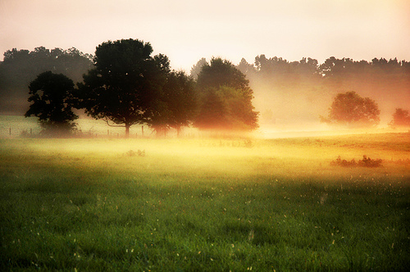

Университет

Иду учиться в Университет,
Я повышаю интеллект.
За партой все мы здесь сидим,
Конспекты пишем, говорим.
Здесь ректор есть и есть декан,
И факультетов разных там.
Преподают нам интернет,
На все вопросы даст ответ.
По медицине есть вопрос,
А так же сад и огород.
И православный есть раздел,
Ещё конечно о семье.
О пользе мёда и пыльце,
Продлить бы молодость себе.
Займемся спортом и ходьбой,
И встанем с утренней зарёй.
Умоемся живой росой,
Помолодеем лет на пять
И будем так себя держать.
Чтоб старость в радость нам была,
А жизнь была полна добра.
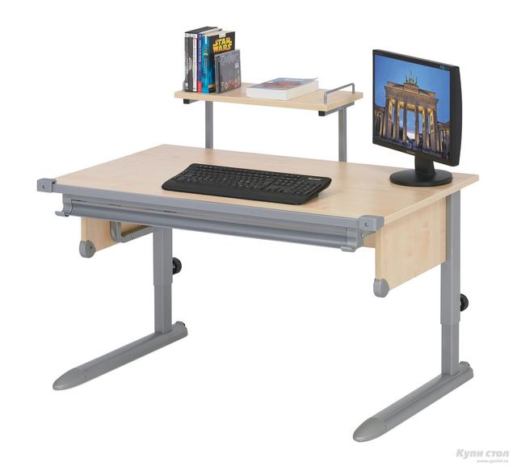

8 Марта

Сегодня март уж на дворе,
И женский день в календаре.
На небе ярко пылают звёзды,
Вы всех прекрасней сегодня, сёстры!
С утра мы слышим капели, звоны,
Вы просто чудо сегодня, жёны!
Торопят листья тугие почки,
Во имя жизни растите, дочки!
И небо мира пусть длится долго,
Чтоб внучкам нашим смеялось звонко!
Забудем ссоры, чего уж проще,
Будьте здоровы, родные тёщи!
Нас март окутал счастливой жизнью!
Живите вечно, пока все вместе!

Муниципальное казенное учреждение культуры
«Межпоселенческая библиотека Черемисиновского района
Курской области»

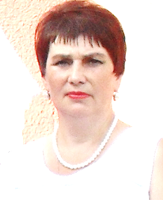

«Любви и ласки, нежных слов…»
Хмелевская Галина Алексеевна
Персональная памятка

Составитель: Уварова Т. Н.
библиотекарь ИБО

п. Черемисиново, 2015 г.

